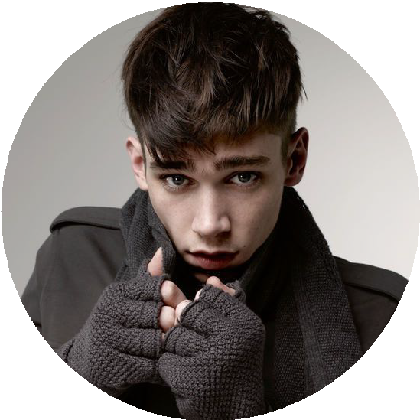
包小图
个人简历

[求职意向]

互联网视觉设计师

电话：131XXXXXXXX 邮箱：XXX@ibaotu.com

教育背景
2015.09-2016.06 | XXXXX 艺术大学 | 插画和视觉媒体（硕士）
2010.09-2014.06 | XXXXX 理工大学 | 印刷美术设计（本科）
工作经历
2014.01-2014.03 | XXXX 广告公司 | 设计实习生
协助组员完成创意工作，设计初稿的参考 为项目提供文字与图片材料，并后期编辑图片 协助广告设计构思新的设计思路、元素；广告摄影的前期的风格调研，摄影师调研与拍摄日程安排辅助工作。

2013.08-2014.01 XXXXX 设计工作室 设计助理
学习优秀设计师相关先进设计理念 参与鼎天提花面料公司的 VI 系统设计，包括重新对公司定位，设计标志，拍摄时尚大片，拟订文案设计宣传手册和企业内部刊物等方面。参与头脑风暴，协助上司完成各项工作等。
校内实践

2010.09-2014.06 XXXXX 理工大学 宣传部部长助理
维护和栏目内容的更新、各类新闻报道文稿、图片的编辑与及时上传发布工作。负责宣传印刷品的内容采集、整理、编辑、版面设计与组织工作。

2015.09-2017.07 广州设计委员会 培训
多国成共同讨论老年健康问题，系统的对英国医疗体制内外的中老人进行调查和分析。最终给出一个可以改善当下现状的可行构想。
技能证书

- 英语雅思 6.5 分，熟练掌握，日常沟通。善于矢量图制作，具有较强的手绘能力。
- 熟练使用 AI、PS 等设计软件 , 基本掌握后期设计 AE\PR 剪辑软件。熟悉 office 办公软件，能够满足企业办公需要；计划能力强，善于总结，懂得高效工作，能够适应较复杂的工作环境
- 擅长手绘、建模、渲染，善于对设计元素进行提炼、整合。

绘画 | 旅游 | 健身 | 游泳 | 慢跑
兴趣爱好

